Тема: «Мебель».
Родителям рекомендую:

1. Рассмотреть и побеседовать с ребенком о домашней мебели, предназначенной для спальни, столовой, кухни. Сформировать обобщающее понятие «мебель».
2. Назовите мебель и отдельные ее части (крышка, ножка, ручка, подлокотник, спинка дверца, столешница). Помогите ребёнку запомнить эти названия.
3. Объясните ребенку назначение мебели, различных ее видов.
4. Рассмотрите на иллюстрациях различную мебель: разные виды столов (круглый, квадратный, овальный ; письменный, журнальный, кухонный, обеденный, компьютерный), большие и маленькие стулья, табуретки.
5. Расскажите ребенку, для чего нужна мебель ( стол, стул, диван, кровать, буфет, сервант, комод, шкаф). Для чего нужен письменный, журнальный, обеденный, кухонный столы.
7. Упражнение "Посчитай!" на согласование числительных с существительными. (Упражнение выполняется на наглядном материале).
1 стул, 2 ..., 3 ..., 4 ..., 5...
1 буфет, 2 ..., 3 ..., 4 ..., 5...
1 кровать, 2 ..., 3 ..., 4 ..., 5...
и т.д.
8. Упражнение "Один - много" на употребление существительных в родительном падеже мн. числа. (Упражнение выполняется на наглядном материале).
Один стул - много стульев.
Одна кровать - много ...
Один комод - много ... и т.д.
9. Упражнение "Назови ласково" на образование существительных с помощью уменьшительно-ласкательных суффиксов.
Стол - столик,
диван – диванчик и т. д.
10. Выполняем задания на картинках.
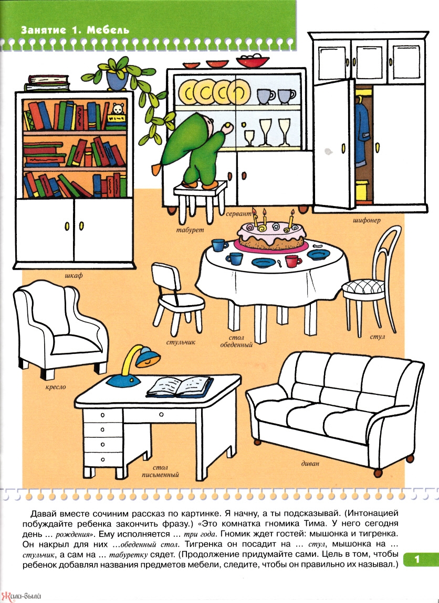

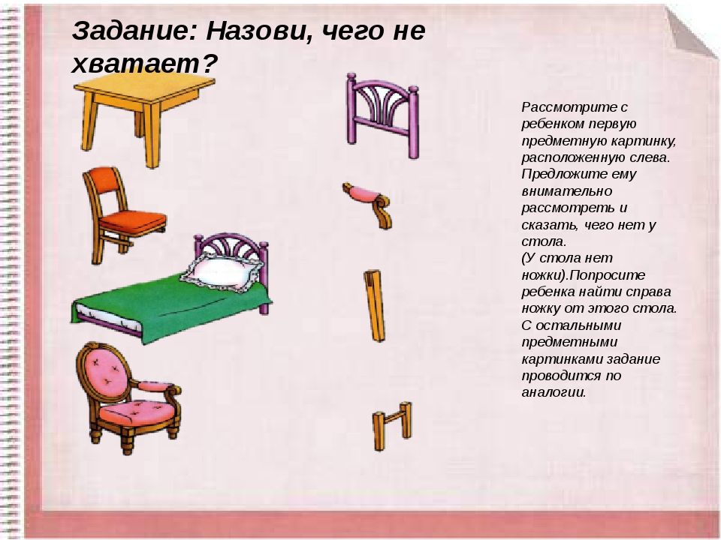

11. Развитие мелкой моторики. Выполняем пальчиковую гимнастику по теме.
Текст | Действие
Раз, два, три, четыре,  Много мебели в квартире. | Ритмично сжимаем и разжимаем кулачки.
В шкаф повесим мы рубашку,  А в буфет поставим чашку.  Чтобы ножки отдохнули,  Посидим чуть-чуть на стуле.  А когда мы крепко спали,  На кровати мы лежали.  А потом мы с котом  Посидели за столом. | Загибаем пальчики на каждое название мебели.
Чай с вареньем дружно пили.  Много мебели в квартире! | Хлопаем в ладоши.

